Опыт работы учителя начальных классов Лемешко Н. В.
МОУ СШ №21 г. Волгограда

Актуальность

Историческое значение каждого русского
человека измеряется его заслугами перед Родиной, а его человеческое достоинство – силой его патриотизма.
Н. Г. Чернышевский

Задача патриотического воспитания подрастающего поколения обрела сегодня особую значимость. Построение в России гражданского общества, динамичное развитие страны зависит от ответственных людей, любящих свою Родину, заботящихся о ней, способных отстаивать её интересы. Воспитание гражданина–патриота сегодня – залог гарантированного будущего для всего российского общества.
Место и роль начальной школы в решении вопросов воспитания любви к Родине, родному краю, чувства гордости за свою страну трудно переоценить, поскольку младший школьный возраст характеризуется повышенной восприимчивостью внешних влияний, верой в истинность всего, чему учат, что говорят, в безусловность и необходимость нравственных норм. Именно в этом возрасте возникают большие возможности для систематического и последовательного нравственного воспитания детей. Федеральный Государственный образовательный стандарт начального образования от 09.10.2009г. ориентирован на воспитание выпускника начальной школы, любящего свой народ, край, Родину; уважающего и принимающего ценности семьи и общества; выполняющего правила здорового и безопасного для себя и окружающих образа жизни.
Патриотизм – одна из наиболее значимых, непреходящих ценностей, присущих всем сферам жизни общества и государства, является важнейшим духовным достоянием личности, характеризует высший уровень её развития и проявляется в её самореализации на благо Отечества. Патриотизм олицетворяет любовь к своему Отечеству, неразрывность с его историей, культурой, достижениями, проблемами, составляющими духовно-нравственную основу личности, формирующими её гражданскую позицию и потребность в достойном, самоотверженном служении Родине.
Многие мыслители и педагоги прошлого, раскрывая роль патриотизма в процессе личностного становления человека, указывали на его многостороннее формирующее влияние. Так, например, русский педагог К.Д. Ушинский считал, что патриотизм является не только важной задачей воспитания, но и могучим педагогическим средством: «Как нет человека без самолюбия, так нет человека без любви к Отечеству, и эта любовь даёт воспитанию верный ключ к сердцу человека и могущественную опору для борьбы с его дурными природными, личными, семейными и родовыми наклонностями».
Абсолютно разделяю это мнение, потому что с раннего детства мои родители воспитывали меня в духе патриотизма. И я с гордостью считаю себя патриотом родного города и России.
Мой опыт работы в данном направлении, к сожалению, выявил ряд противоречий: о гражданско-патриотическом воспитании теперь или не принято говорить в семье, или говорят редко. Даже во внешне благополучных семьях часто отсутствует эмоциональная связь поколений, родители преимущественно заботятся о материальном достатке. Однако, именно семья и никто другой закладывает первый опыт нравственного поведения ребёнка.
Многие нравственные качества человека активно развиваются в начальной школе. Психологи установили, что дети младшего школьного возраста характеризуются повышенной восприимчивостью внешнего влияния, верой в истинность всего, чему учат, что говорят, в безусловность и необходимость нравственных норм. Если в этом возрасте ребёнок не почувствует радость познания, не научится трудиться, любить близких, беречь природу, не уверует в свои способности и возможности, то в дальнейшем сделать это будет труднее, т. к. потребуется значительно больших душевных и физических затрат. Таким образом, именно у детей младшего школьного возраста должна закладываться система нравственного и патриотического воспитания, формирования гражданской позиции.
Опираясь на знания психологии ребёнка, я, как учитель, стараюсь воспитывать чувства патриотизма, межнационального единства, товарищества; формировать у учеников социально-активную позицию, глубокое уважение к людям труда.
Уверена, что именно в младшем школьном возрасте существуют большие возможности для систематического и последовательного нравственного и патриотического воспитания детей.

Цель и задачи работы классного руководителя
по патриотическому воспитанию

Одним из приоритетных направлений воспитательной работы нашей школы является гражданско – патриотическое воспитание учащихся. Большое внимание уделяется воспитанию патриотизма, культуры межнациональных отношений (в МОУ СОШ №21 учатся дети более 10 национальностей), уважения к закону, нормам коллективной жизни, ответственности детей за свои поступки.
Исходя из этого, я, как классный руководитель, ставлю цели и задачи, которые реализую на протяжении 19 лет, в том числе, второй год в своем новом классе.
Главной моей целью, как классного руководителя, по гражданско–патриотическому воспитанию является создание условий для формирования у детей бережного отношения к семейным и народным традициям, обычаям, уважения к близким, историческому прошлому страны, любви к Родине, к родному краю. Исходя из этого, определяю задачи:
- Формирование сплоченного детского коллектива.
- Приобщение детей к истории Волгограда, Волгоградской области, страны.
- Формирование представления об историческом прошлом России, пробуждение интереса к малой родине.
- Воспитание уважения к национальным традициям своего народа, культуры общения, бережного отношения к духовным богатствам родного края.
- Укрепление взаимодействия семьи и школы в интересах развития личности ребенка и профилактики асоциального поведения учащихся.
- Создание благоприятных условий для сохранения и укрепления физического и психического здоровья детей, формирование потребности в здоровом образе жизни.

Система воспитательной работы
по гражданско-патриотическому воспитанию

Мой стаж работы в должности классного руководителя – 19 лет.
Приоритетными направлениями в своей воспитательной работе считаю патриотическое и духовно-нравственное. Убеждена, что нравственность, патриотизм и интеллект тесно взаимосвязаны.
Воспитание успешно, если оно системно. В начале 90-х годов, когда я только начинала работать в начальной школе, только по одной книге для чтения М.В. Головановой «Родная речь» можно было проделать большую работу по патриотическому воспитанию без особой затраты сил и времени на подготовку. Эта книга была снабжена подборкой соответствующего материала, да ещё в хронологическом порядке. Но преподносилось это с такой идеологической подоплёкой, что, признаюсь честно, вызывало у меня раздражение. Со временем тексты о Ленине, партии, революции изъяли из книги, а заодно и об армии, о Гражданской и Великой Отечественной войнах (как будто это не наша история!). Размышляя, обмениваясь мнениями с коллегами, пришла к выводу, что нужно искать новые подходы в воспитании гражданина, но и наработанное русской и советской системой школьного образования забывать нельзя. Многое пришлось пересмотреть, что-то исключить, что-то создать заново.
Так, путём знакомства с опытом работы коллег, своих разработок, у меня постепенно сформировалась собственная система патриотического воспитания младшего школьника.
Сначала я четко представляю себе, чего же я хочу добиться от детей на конкретном этапе их развития, какими я хочу увидеть их в конце года, что я могу изменить и чего ни в коем случае не должна делать.
Работу по гражданско-патриотическому воспитанию учащихся я провожу в три этапа:
I этап. Изучение истории своей семьи, её родословной, семейных традиций (1 класс).
II этап. Изучение истории своего города, края, их настоящего и будущего (2-3 классы).
III этап. Изучение истории, культуры, быта, традиций Отечества (4 класс).
Схематично это выглядит так:

ПАТРИОТ
У ч е н и к

Я
и моя Отчизна
4 класс
Я
и моя семья
1 класс

Я
и мой город
2 класс

Я
и мой край
3 класс

Предлагаю свой вариант работы по гражданско-патриотическому воспитанию школьников на период обучения с 1-го по 4-й классы.

1 класс «Я и моя семья»

Задачи:
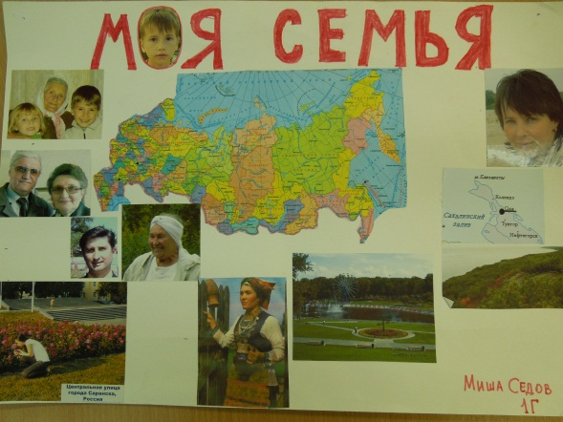
- воспитание чувства ответственности за свои поступки, самоуважения и уважения к другим людям;
- формирование представления о социальном окружении человека, умения вести себя в нём в соответствии с общечеловеческими нормами;
- развитие у учащихся и их родителей интереса к изучению родословной и истории своей семьи.
В начале года обязательно провожу экскурсию по школе не только с целью ознакомления учащихся с учебными кабинетами, но и показываю детям, что они стали равноправными членами большой семьи «Школа».
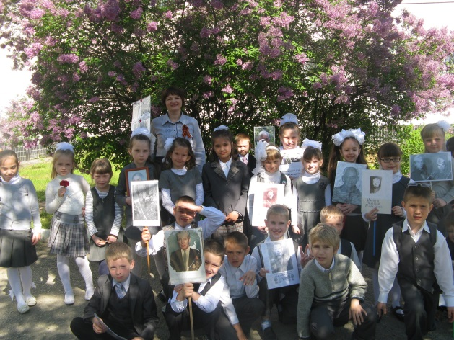
В течение всего года организую работу ребят по изучению истории своей семьи, составлению родового древа семьи. Дети находят старые фотографии, изучают семейный архив. Работает круглогодичная выставка «Бабушкин сундук» (дети находят старинные предметы, узнают для чего они были предназначены; узнают как раньше одевались их предки). Описывают увлечения своей семьи и составляют герб семьи. Проводится цикл классных часов: «Моя семья», «Что обозначает моё имя», «История создания фамилии». Выставки рисунков и фотографий: «Я и моя семья», «Мой дом» и т. д. Проводятся традиционные праздники: «Посвящение в первоклассники!», «Прощание с первым классом!».
По итогам работы в 1 классе мною замечено, что дети, чьи родители активно участвуют во всех классных и школьных мероприятиях, тоже очень активны, любознательны, дисциплинированны.

2 класс «Я и мой город»

Задачи:
- воспитание чувства гордости за свой город, его историю, традиции, социальные и культурные достижения.
- формирование интереса к изучению истории и культуры родного города;
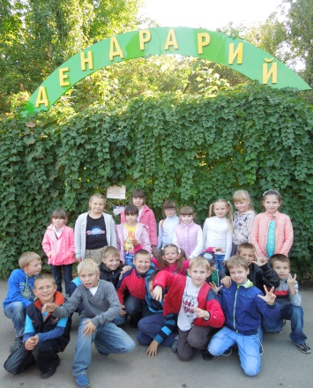
- развитие общественной активности учащихся в познании культурно-исторических ценностей города.
Во втором классе начинается изучение истории города Волгограда, его настоящего и будущего, культуры, быта и традиций. Проводится цикл классных часов: «Уникальный Волгоград», «Символика нашего города», «Волгоград – город памяти», «Волгоград – город труженик». Дети вместе с родителями выполняют творческое задание: пишут сочинение на тему «Наше любимое место в городе». Проводятся выставки рисунков: «Памятные места Волгограда», «Волгоград – город будущего» (предлагаю ребятам представить, как наш город будет выглядеть в будущем); встречи с ветеранами Великой Отечественной войны, труда, детьми военного Сталинграда. Во 2 классе начинаю проводить экскурсионные поездки по памятным местам города, в Планетарий, Дендрарий, Ботанический сад.
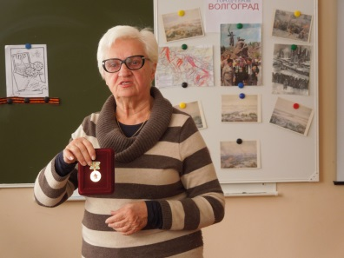
Удивительным для меня явился тот факт, что многие родители впервые узнали о Дендрарии в нашем городе (ему уже более 50 лет)!
По итогам работы во 2 классе мною было замечено, что редкие семьи предоставляют своему ребёнку возможность познавательных поездок по городу с целью ознакомления с его историей. Школа выполняет эту функцию за семью.

3 класс «Я и мой край»
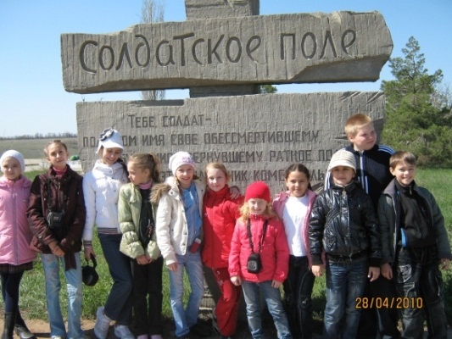
Задачи:
- воспитание чувства гордости и любви к своей малой Родине;
- формирование представления об историческом и культурном прошлом родного края;
- развитие познавательной активности;
В третьем классе ребята изучают историю Волгоградской области, её настоящее и будущее, культуру, быт и традиции.
Проводятся:
- классные часы: «Герои моего края», «Где мы живём?», «Заповедные места Волгоградской области», «Достопримечательности Волгоградской области»;
- фотовыставки «Красота родной природы», «Как мы отдыхали в Волгоградской области» (семейные фотографии);
- творческая работа «За что я люблю свой край»;
- проект «Святые места Волгоградской области»;
- экскурсионные поездки в Краеведческий музей, на Солдатское поле;
- встречи с ветеранами Великой Отечественной войны, труда.
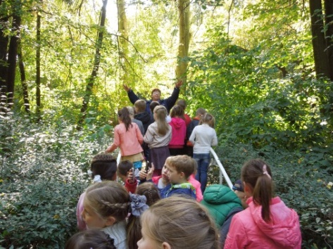
По итогам третьего класса мною замечено, что у детей и их родителей (что тоже очень важно) появился интерес к изучению родного края. И меня порадовал тот факт, что семья Бирюковых (папа, мама, сын, дочь), планируя очередной летний отдых за границей, отказались от него и решили отдохнуть в Волгоградской области на реке Медведице. Отдых для них оказался незабываемым. Они, судя по их словам, не представляли, что в нашей области есть такие красивые места.

4 класс «Я и моя Отчизна»

Задачи:
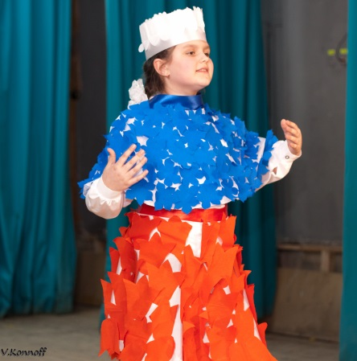
- воспитание понимания взаимосвязей между человеком, обществом, природой;
- формирование основ правовой культуры и законопослушности;
- развитие морально-волевых качеств, гражданской ответственности;
3)воспитание понимания взаимосвязей между человеком, обществом, природой.
В четвертом классе ребята изучают историю нашей страны, знакомятся с Конституцией Российской Федерации, с основами правовой культуры. Проводятся:
- классные часы: «Конституция России и права человека», «Я и мои права», «Символы страны», «Национальные праздники России», «Люди, на которых хотим быть похожими»;
- фотовыставка «Семь чудес России»;
- заочное путешествие «Широка страна моя родная»;
- проект «Нет в России семьи такой, где б ни памятен был герой»;
- творческая работа (сочинение) «Сколько «Я» у человека» (человек как член семьи, школы, города…);
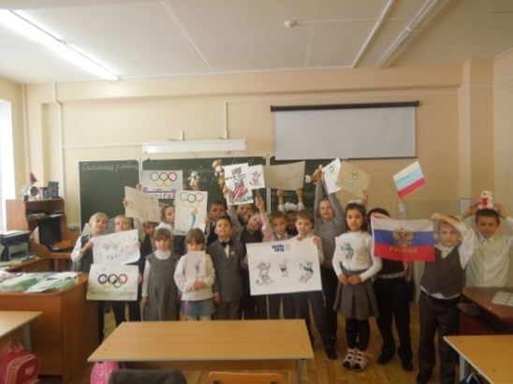
- волонтёрская деятельность (дети готовят сообщения для учащихся 1 - 2 классов: «Во имя сохранения Земли», «Пословицы и поговорки – богатство нации» и т. д.).
По итогам четвертого класса мною замечено, что у многих детей появился интерес проводить классные часы и мероприятия для учащихся 1-2 классов (сами предлагают темы, ищут материал, делают презентации). Дети хотят быть полезными учителю, классу, школе, семье! А разве это не патриотизм?!

На этапе проверки сформированности у младших школьников гражданско-патриотических качеств мною с 1 по 4 классы традиционно проводился мониторинг осознания учащимися таких понятий, как «дружба», «честность», «ответственность», «мужество», «патриотизм», «бескорыстие», «совесть», «милосердие», «порядочность».

Результаты мониторинга меня порадовали.
В первом и втором классах более доступными для понимания оказались - «дружба» (58-60%), «честность» (55-58%), «ответственность» (36-39%). Менее понятными для детей были слова «мужество» (21-23%), «патриотизм» (20-24%), «порядочность» (20-24%). В третьем классе наблюдается рост осознания учащимися основных качеств - «дружба» - 67%, «честность» - 68%, «ответственность» - 59%. Наряду с этими качествами, значительно увеличилось осознание таких категорий как «патриотизм» (с 24% до 60%), «мужество» (с 23% до 51%), «бескорыстие» (с 29% до 43%), «совесть» (с 31% до 47%). В четвертом классе, по данным опроса, четко прослеживается положительная динамика в понимании учащимися основных формируемых качеств. Более 50% детей правильно понимают все обозначенные понятия. Наивысший рейтинг получили: «патриотизм» - 85%, «честность» - 82%, «ответственность» - 81%, «совесть» - 78%, «мужество» - 77%. Применение в воспитательной работе разнообразных методов, форм, создание определенных организационно-педагогических условий позволяют обеспечить повышение эффективности гражданско-патриотического воспитания.
Однако мониторинг выявил, что учащиеся не совсем четко понимают такие категории как «милосердие» - 60%, «порядочность» - 63%.
Следовательно, в процессе работы мне необходимо обратить особое внимание на формирование духовно-нравственных качеств личности.

Основа воспитательной работы – союз учителя, родителей и ребёнка (ученик – учитель – родитель). Семья – это первый коллектив ребёнка, естественная среда его развития, где закладываются основы будущей личности. В каждой семье объективно складывается определённая, далеко не всегда осознанная ею, система воспитания детей. Здесь имеется в виду и понимание целей воспитания, и формулировка его задач, и более или менее целенаправленное применение методов и приёмов воспитания. Таким образом, современные родители, не всегда могут оказать правильное воздействие на формирование гражданско-патриотических качеств личности ребёнка. В связи с этим значительное место в моей деятельности занимает просветительская работа с родителями. Это родительские собрания, совместные праздники, творческие и спортивные конкурсы, экскурсии. Тематика проводимых мною собраний, направленных на ознакомление родителей с методами и формами гражданско-патриотического воспитания детей, различна:
- «Значение эмоций для формирования положительного взаимодействия ребёнка с миром»;
- «Роль самооценки в формировании личности»;
- «Мудрые заповеди предков»;
- «Что значит быть счастливым в своей стране»;
- «Мой ребёнок становится взрослым»;
- «Патриотизм – что это?», и др.

Родители моих классов принимают активное участие и в общешкольных тематических собраниях с выступлениями об опыте семейного воспитания. Признанным лидером выступлений за последние два учебных года стал офицер запаса Пархоменко Евгений Александрович.
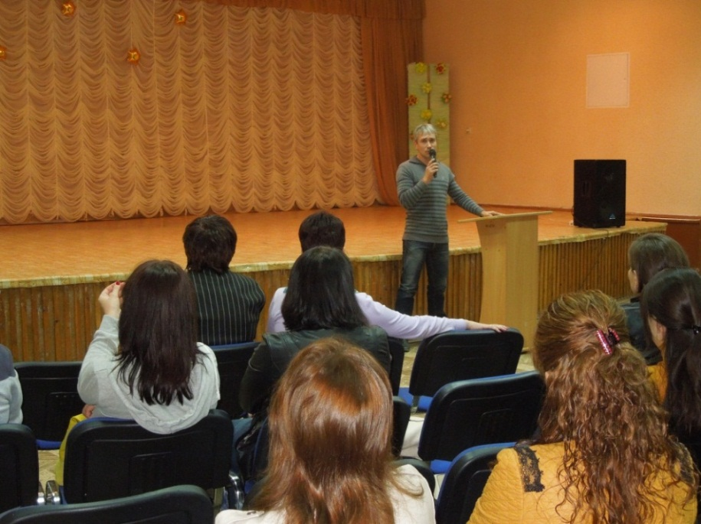
Что могу сказать в заключении? Разработанная и реализуемая мною система гражданско-патриотического воспитания младших школьников способствует укреплению семьи и семейных ценностей; воспитанию любви к школе, малой Родине, стране; бережному отношению к духовным и природным богатствам родного края; помогает осознать себя гражданином города, страны.
Если бы я не была патриотом своей школы, города, страны, не была дочерью офицера, внучкой участника Сталинградской битвы и Великой Отечественной войны, наверно не смогла бы так глубоко прочувствовать необходимость патриотического воспитания детей.

На формирование моей педагогической системы гражданско-патриотического воспитания детей много лет назад большое влияние оказали слова академика Д. С. Лихачёва: «Я придерживаюсь такого взгляда, что любовь к Родине начинается с любви к своей семье, своему дому, своей школе. Она постепенно растёт. С возрастом она становится также любовью к своему городу, к своим землякам, к родной природе, к своему селу, а созрев, становится сознательной и крепкой до самой смерти, любовью к своей стране и её народу. Нельзя перескочить через какое-либо звено этого процесса и очень трудно скрепить вновь всю цепь, когда что-нибудь в ней выпало или, больше того, отсутствовало с самого начала».

